≪

**Analyse et Conception des assemblages mécaniques**

**Analyser, Concevoir, Réaliser**

**Chapitre 2 : Conception des liaisons pivot – Contact direct**

**PTSI – PT**

**FICHE**

**Cycle CPT**

# Cahier des charges

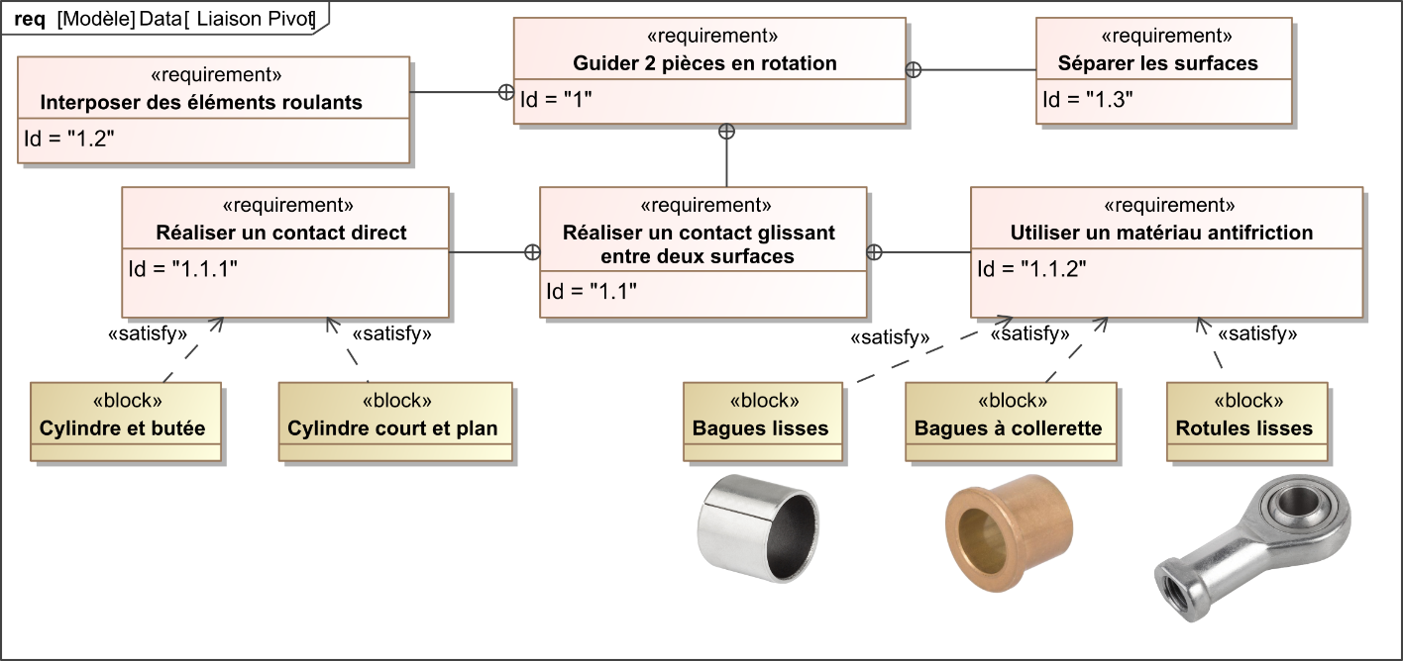

# Technologie

# Dimensionnement des liaisons

# Solutions de protection et de lubrification

## Dimensionnement des clavettes

|  |
| --- |
| **Dimensionnement des clavettes au matage**  **Dimensionnement des clavettes au cisaillement**  La contrainte de cisaillement s’exprime par $τ_{c}=\frac{2C_{maxi}}{DaL}$ ( $a$ profondeur de la clavette).  **Remarque :** C’est très souvent le calcul au matage qui est limitant. C’est donc celui qu’on utilise le plus. |

## Dimensionnement du nombre de vis